Komunikat nr 161/2011dla świadczeniodawców
w sprawie aneksów do umów wieloletnich
w rodzaju świadczeń: Świadczenia Zdrowotne Kontraktowane Odrębnie,
które podlegają uzgodnieniom planów rzeczowo-finansowych na rok 2012
Śląski Oddział Wojewódzki informuje, że w związku koniecznością przygotowania aneksów do umów wieloletnich w rodzaju świadczeń świadczenia zdrowotne kontraktowane odrębnie, które podlegają uzgodnieniom planów rzeczowo-finansowych na rok 2012, na stronie internetowej Śląskiego Oddziału Wojewódzkiego NFZ w dziale KONTRAKTOWANIE 2012 (w wybranym rodzaju świadczeń w linkach „aneksowanie umów wieloletnich - definicje”) zostały zamieszczone definicje pozwalające
na przygotowanie elektronicznej wersji uzgodnień na rok 2012.

W tym celu konieczne jest przeprowadzenie czynności wymienionych poniżej:
- Uzupełnienie danych w Portalu Potencjału i podział okresów dostępności dla elementów potencjału wykonawczego ( personel, sprzęt, harmonogramy itp.) – data nowego okresu dostępności od 1 stycznia 2012 r.
- Utworzenie profilu świadczeniodawcy oraz eksport profilu do pliku ssx2.
- Import pliku z profilem oraz definicji uzgodnień do programu Ofertowanie
w aktualnej wersji (program ofertowanie dostępny jest w dziale Kontraktowanie 2012 > Program Ofertowanie).
- Uzupełnienie danych zgodnie z podpisaną propozycją planu rzeczowo-finansowego oraz eksport elektronicznej wersji uzgodnień w programie Ofertowanie. Jednocześnie przypominamy, że komórki organizacyjne wprowadzone do oferty muszą być zgodne z komórkami organizacyjnymi znajdującymi się w aktualnej umowie o wykonywanie świadczeń zdrowotnych. Tym samym muszą być zgodne z obecnie obowiązującymi dokumentami rejestrowymi zakładu, ponieważ każda zmiana podstaw formalno-prawnych prowadzonej działalności wymaga pisemnego poinformowania Dyrektora Oddziału.

UWAGA!
NIE JEST WYMAGANE DOSTARCZENIE OFERT W WERSJI PAPIEROWEJ ORAZ DOKUMENTÓW REJESTROWYCH, POLIS OC, UMÓW PODWYKONAWCZYCH.

Wypełnioną wersję elektroniczną należy dostarczyć do Śląskiego OW NFZ na nośniku optycznym (płyta CD) do dnia 25 listopada 2011 roku. Na płycie niezbędne jest podanie kodu świadczeniodawcy oraz rodzaju świadczeń, których dotyczą uzgodnienia.
Dodatkowo informujemy o konieczności weryfikacji w Portalu Potencjału daty zakończenia zatrudnienia personelu. Aby personel pojawił się w pliku uzgodnień, a później w umowie, należy
nie wprowadzać daty zakończenia zatrudnienia, co oznacza zatrudnienie osoby bezterminowo, lub wprowadzić datę zakończenia zatrudnienia w roku 2012 lub następnych. Poniżej znajduje się przykład opisu dla personelu zatrudnionego bezterminowo.
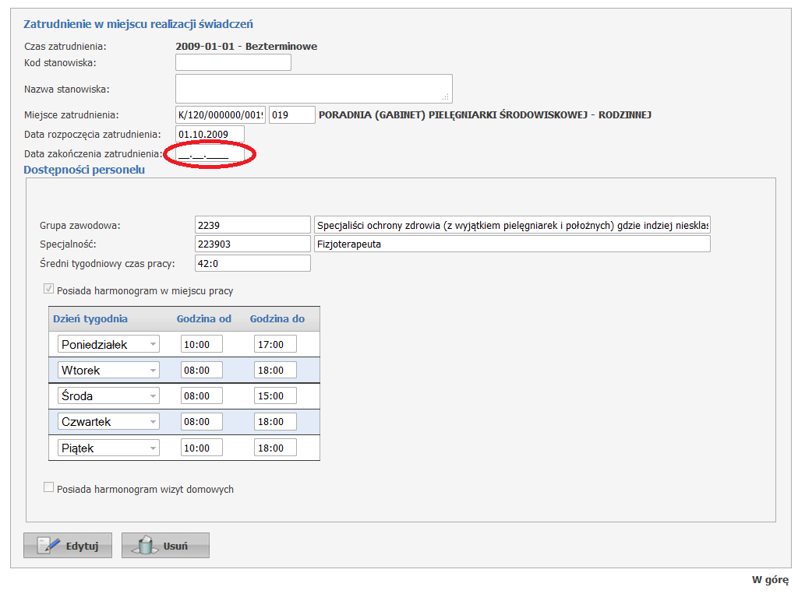Jednocześnie przypominamy, że w profilu, który będzie wykorzystany do wygenerowania elektronicznych wersji uzgodnień na 2012 rok, datą początku obowiązywania profilu powinien być 1 stycznia 2012 roku, zgodnie z poniższym przykładem.

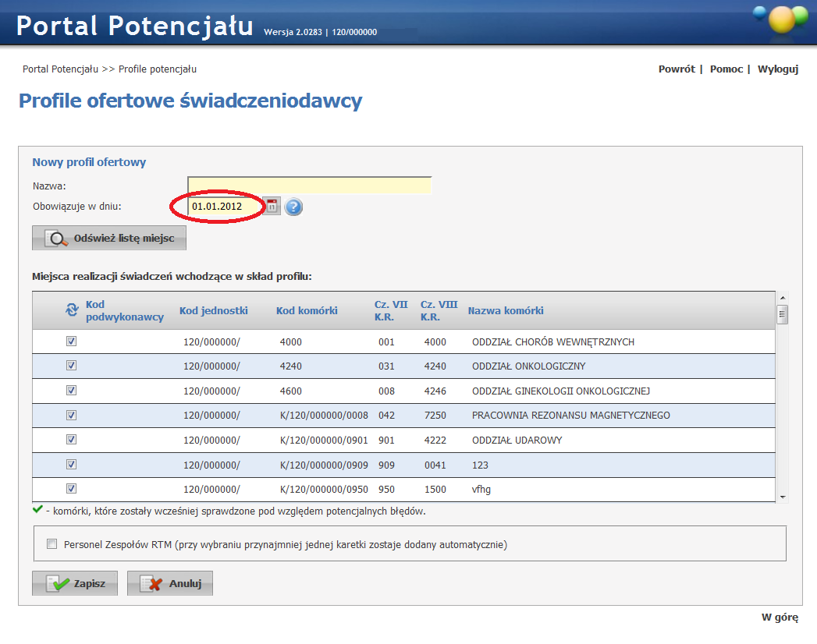
Prosimy o uzupełnienie zakładki PODMIOT dostępnej w module DANE ŚWIADCZENIODAWCY zgodnie z wytycznymi zamieszczonymi w Komunikacie ŚOW NFZ nr 142/2011 z dnia 6.10.2011 r.
„dla wszystkich świadczeniodawców i podwykonawców w sprawie uzupełnienia w Portalu Potencjału informacji dotyczących podmiotu wykonującego działalność leczniczą”.

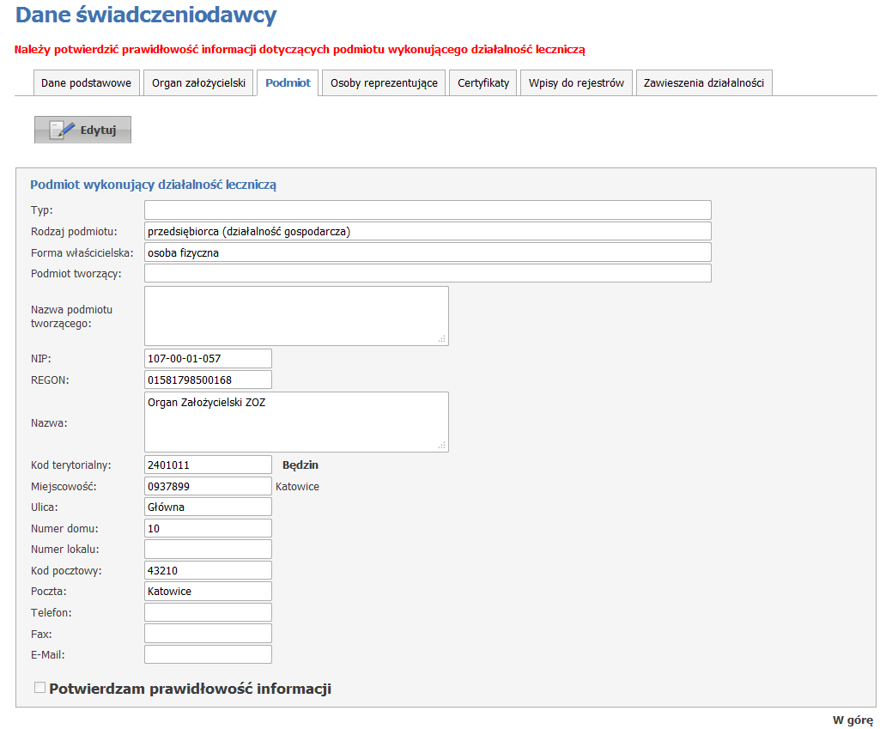
Prosimy o bieżące monitorowanie informacji i ogłoszeń podawanych na stronie internetowej Śląskiego OW NFZ.
W przypadku wątpliwości co do wyżej opisanego trybu postępowania należy kontaktować się
z pracownikami Działu Kontraktowania Świadczeń w Lecznictwie Szpitalnym, Opiece Psychiatrycznej
i ŚOK, pod numerem telefonu: 32/ 735 16 52
Jednocześnie Śląski Oddział Wojewódzki NFZ w Katowicach przypomina, iż niespełnienie warunków wymaganych dla realizacji świadczeń określonych w Rozporządzeniu Ministra Zdrowia z dnia 27 maja 2011 roku w sprawie świadczeń gwarantowanych z zakresu ambulatoryjnej opieki specjalistycznej
z późniejszymi zmianami oraz Zarządzeniu Nr 67/2011/DSOZ Prezesa Narodowego Funduszu Zdrowia w sprawie określenia warunków zawierania i realizacji umów w rodzaju świadczenia zdrowotne kontraktowane odrębnie z dnia 18 października 2011 roku z późniejszymi zmianami skutkować będzie rozwiązaniem umowy z dniem 31 grudnia 2011 roku, zgodnie z zapisami § 36 ust. 1 pkt 5 załącznika do Rozporządzenia Ministra Zdrowia z dnia 6 maja 2008 roku w sprawie ogólnych warunków umów o udzielanie świadczeń opieki zdrowotnej.

